Aula 11 – Técnicas Moleculares
- O diagnóstico de vírus é feito por PCR, qPCR, RT-PCR e CRISPR.
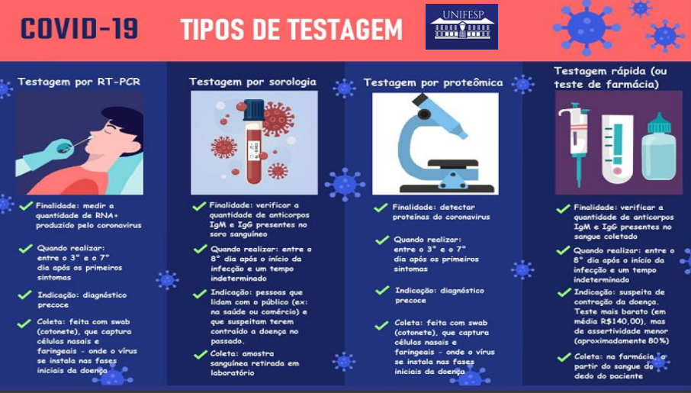
PCR:
Amplificação “in vitro” de uma região específica de DNA com intuito de o n° de cópias produzir material suficiente para as diversas análises. Método utilizado para fazer muitas cópias de uma determinada parte do DNA.
- Desnaturação – em uma temperatura de 95°C ocorre a separação da dupla fita de DNA.
- Anelamento ou Hibridização – em uma temperatura de 60 a 64°C os primers se ligam na sequencia do DNA que queremos amplificar e servem como iniciadores para a enzima polimerase.
- Extensão ou polimerização – com o ponto de partida já identificado, aos 72°C, a taq polimerase liga-se a fita sinalizada pelo primer, complementando-a, e inicia a sequência que será replicada, formando novamente uma fita dupla de DNA.
40 a 60 ciclos Amplificação de determinada região que se pretende analisar (loco humano específico ou material genético de microrganismos).
- O objetivo de uma PCR é a quantidade de cópias de genes alvo, possa detectá-lo no meio do material genético que foi extraído.
Como é feito o PCR:
- Utiliza-se de reagentes básicos para fragmentar o DNA.
- O que vai para o frasco é DNA polimerase, somente o que for lido no processo.
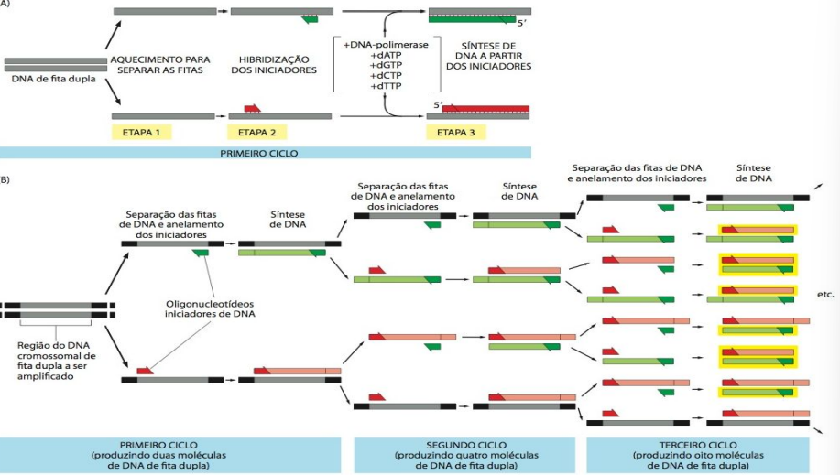
qPCR PCR em tempo real, resultado na hora.
- Durante a amplificação, a quantificação é determinada pela quantidade de produto amplificado durante cada ciclo, através da fluorescência (cor) emitida.
- Esta metodologia utiliza um equipamento com sistema de monitoramento da emissão da fluorescência.
- Utiliza enzimas + potentes.
- Excelente sensibilidade e especificidade, baixo risco de contaminação, alto desempenho e velocidade, alternativa mais atraente do que os métodos convencionais.
- Polimerase Chain Reaction: usa enzima Transcriptase Reversa.
- A reação em cadeia da polimerase visa produzir milhares de cópias de um fragmento do material genético in vitro.
- Quando se usa a transcriptase reversa, pode-se fazer diversas cópias a partir de um RNA.
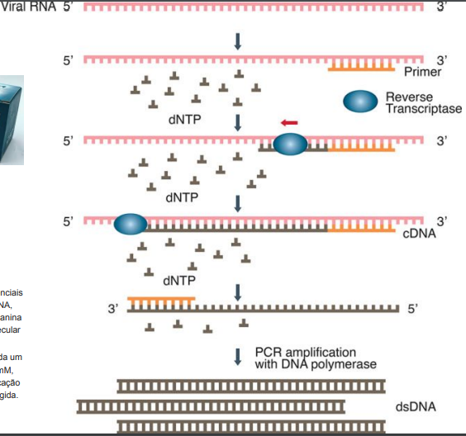
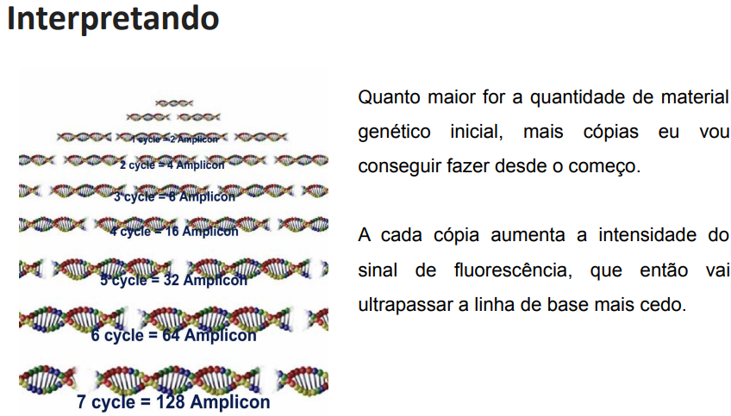
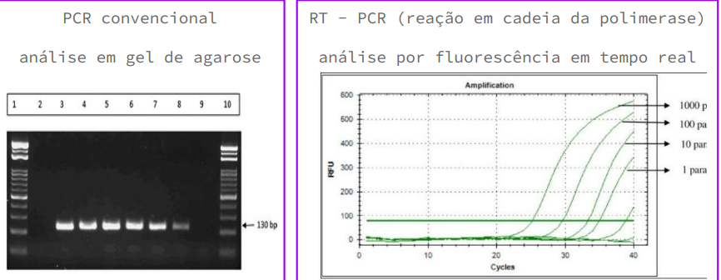
1965 – PCR
1957 – DND polimerase
- Faz cópias das fitas de DNA
- Enzima E. coli
- Primer (enzima) Iniciador
  - Aquecido a 90°C ocorre a separação da fita dupla de DNA.
Bactéria Termófile
- Taq – enzima da bactéria que aguenta/suporta o aquecimento a 90°C.

CRISPR/Cas9 Conjunto de Repetições Palindrômicas Regularmente Espaçadas em associação com a nuclease Cas9:
- Retirada de um gene defeituoso e a incorporação de um material não defeituoso.
- Editar (remover, adicionar, trocar) o DNA humano in vitro.
- Cas9: uma enzima (nuclease – quebra o DNA) que atua como um par de “tesouras” que pode cortar/fragmentar as 2 fitas do DNA em um local específico no genoma.
- RNA guia (gRNA): um pequeno pedaço de sequência de RNA (com cerca de 20 bases de comprimento) localizada dentro de uma estrutura de RNA mais longa. Essa molécula de RNA “guia” a Cas9 para a parte do genoma que deverá ser cortada.
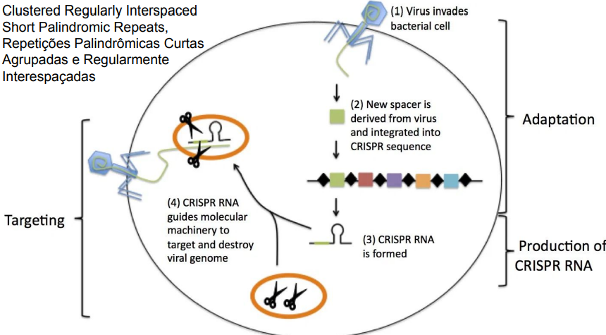
- Fio verdinho: RNA guia
- Tesoura: Cas9

